

润滑油添加剂“十四五”投资战略-2021-2027年中国润滑油添加剂市场调研及发展趋势预测报告

中金企信（北京）国际信息咨询有限公司-国统报告网
2021年全球及中国润滑油添加剂市场规模研究预测及未来市场发展战略

（1）润滑油添加剂行业基本情况及发展历程：
①润滑油添加剂基本概念：成品润滑油对机械和工业设备的运作不可或缺，润滑油添加剂是一种或多种化合物，加入润滑油后，改善其中已有的一些特性或使润滑油得到某种新的特性，能够提高润滑油在机械系统中的效率并增强其性能，或延长润滑剂的使用寿命和提高稳定性。简而言之，润滑油添加剂服务于润滑油市场，其能为润滑油的性能创造高附加值。润滑油添加剂产品主要应用于汽车发动机润滑油（包括天然气发动机）、铁路机车发动机油、船舶发动机油、工业润滑油、润滑脂、乳化炸药等市场。
润滑油主要由润滑油添加剂及基础油组成，润滑油添加剂一般占润滑油总体比例约2%~30%左右，其余主要为基础油。基础油是组成润滑油、润滑脂成品的基础材料。主要分为矿物基础油和合成基础油。矿物基础油为天然石油进行精制而成，应用广泛；合成基础油通过化学方法合成，具有热氧化安定性好、耐低温黏度指数高等优点。
②润滑油添加剂的功能分类：润滑油添加剂的范围广泛，可分为单剂和复合剂。
A、单剂：润滑油添加剂单剂是润滑油添加剂按功能分类后具有单一特性的添加剂产品，包括清净剂、分散剂、黏度指数改进剂、抗氧抗腐剂、高温抗氧剂及其他类型。每种单剂都能满足润滑油生产商特定的需求。
（a）清净剂：清净剂用于中和由于燃烧和润滑油氧化产生的酸性物质，并清除颗粒和污物。这类杂质在油中的溶解度有限，因此，清净剂可以最大程度减少沉积物的生成，降低污染，提高环保排放标准。
（b）分散剂：分散剂是一种两亲性化学品，可以增加油性部分以及水性部分在同一体系中的相容性，能降低分散体系中固体或液体粒子聚集的物质。换油时，可将有害的悬浮物从油中清除。
（c）黏度指数改进剂：是一种油溶性高分子化合物，在室温下一般呈橡胶状或固体。可改善润滑油的粘温性能，以获得低温启动性能好、在高温下又能保持适当黏度的多级发动机油。
（d）抗氧抗腐剂：抗氧抗腐剂具有代表性的化合物是二烷基二硫代磷酸锌，是一种具有抗氧、抗腐和抗磨作用的多效添加剂。通过使过氧化物分解，得到稳定的化合物，来抑制润滑油的氧化，减少漆膜和油泥的生成。
（e）高温抗氧剂：润滑油受热和氧的影响而氧化降解产生自由基，这些自由基进一步与烃反应生成醇、醛、酮和水等物质。抗氧剂有助于预防润滑油降解。它与在高温及高压时生成的自由基反应，抑制降解链，有助于保护润滑油的完整。
除了以上润滑油添加剂单剂类别外，润滑油添加剂单剂还包括降凝剂、防腐防锈剂、油性剂/摩擦改进剂、抗磨剂、极压剂、抗泡剂、乳化剂、密闭剂、染色剂和气味掩盖剂等单剂。
B、复合剂：润滑油添加剂复合剂一般系由多种单剂按一定比例调配而成的混合物，具有多种特性，明显地提高了油品性能并降低了添加剂总用量，为各类机械和应用提供综合解决方案。复合剂的核心是配方技术，其开发过程复杂漫长，要考虑各种单剂之间是否具有协调效应，能否达到各项性能的平衡；同时还要考虑单剂与基础油的适应性。开发过程中往往要进行大量的分析、检测和模拟评定工作，还要按照难易程度逐一通过规定的发动机台架试验。在这个过程中，需要不断修正完善配方，最后进行行车试验。复合剂便于使用和销售，国内外大多数润滑油采用复合剂生产。数量最多和最重要的复合剂包括：内燃机油复合剂、齿轮油复合剂、液压油复合剂和自动传动液复合剂等。
③润滑油添加剂发展历程：润滑油添加剂随着工业发展的需求应运而生，分为以下几个发展时期：
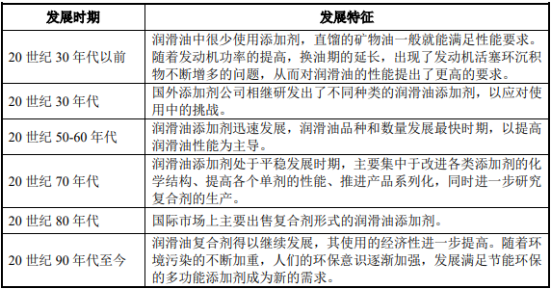
（2）行业供求状况：
①润滑油添加剂市场情况
A、全球润滑油添加剂市场：自20世纪30年代以来，全球润滑油添加剂行业已逐步发展至相对成熟阶段，市场规模较大且基本趋于稳定增长。全球润滑油添加剂需求量从2012年的400万吨增长到2018年的442万吨，市场规模由133亿美元增长到143亿美元。综合考虑到印度、巴西等新兴经济体的高速增长，及美联储停止缩表对全球经济的影响，实际润滑油添加剂年需求进入新一轮增长周期，预计至2023年，全球润滑油添加剂需求量将增加至543万吨，市场规模约为185亿美元。
2012-2023年全球油添加剂行业市场规模及需求分析
 | 2012年 | 2013年 | 2014年 | 2015年 | 2016年 | 2017年 | 2018年 | 2019年 | 2020年 | 2021年 | 2022年 | 2023年
全球需求量，万吨 | 400 | 410 | 420 | 417 | 429 | 450 | 442 | 465 | 504 | 518 | 530 | 543
全球市场规模，亿美元 | 133 | 156 | 163 | 135 | 139 | 145 | 143 | 151 | 163 | 169 | 176 | 185
数据统计：中金企信国际咨询
在全球，按照润滑油添加剂的功能分布来看，分散剂、黏度指数改进剂、清净剂是较常使用的 3 大功能剂，合计占润滑油添加剂总需求量的 65-70%左右。其余添加剂中，抗磨剂占 6-7%，抗氧剂及摩擦改进剂各占 4-5%，乳化剂占 3-4%，其他添加剂合计占需求量的 11-12%。
B、中国润滑油添加剂市场：我国添加剂产业起步较晚，自 20 世纪 50 年代添加剂产业建立以来，通过自主研发和引进国外生产技术，历经几十年的积累和发展，已经形成一定的生产规模。中国巨大的润滑油消费潜力拉动了润滑油添加剂的需求。作为全球最大的润滑油消费国之一，我国润滑油添加剂的需求量由 2013 年的 75 万吨增长到 2018年的 91.9 万吨，年均增长率为 4.2%。随着我国机动车市场的持续增长及工业化进程加快，预计国内润滑油添加剂市场的需求将继续保持较高的增长率。据上海市润滑油品行业协会的预测，至 2023 年，我国润滑油添加剂需求量将增长至 112万吨。
2013-2023年中国润滑油添加剂市场需求现状分析
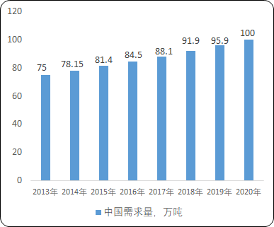
数据统计：中金企信国际咨询

我国润滑油添加剂的需求结构与全球的需求结构相似，需求量排名前三的润滑油添加剂同样是分散剂、黏度指数改进剂以及清净剂，三种添加剂合计占需求总量的 65%以上。

中金企信（北京）国际信息咨询有限公司致力于“为企业战略决策提供专业&权威行业报告、调查报告、项目可行性报告、专项调查、商业计划书、研究报等报告课题”的专业咨询顾问机构，同是国家统计局涉外调查许可单位&AAA企业信用认证、ISO9001质量体系认证单位。经过多年的发展和开拓，中金企信国际咨询已成为中国国内领先的多元化信息服务提供商之一，与政府部门、行业协会（第三方媒介、高校、科研院所）、各领域专家顾问和业内资深人士建立了实效共通的战略关系，积累了大量行业研究和市场调研工作的专业经验，形成了中金企信国际咨询独特的专业研究模型和科学分析方法。公司旗下的运营平台—中金企信市场咨询网（www.chinabgw.net）&中国国统调查报告网（www.gtdcbgw.com）&国统研究报告网（www.bjzjqx.com）。
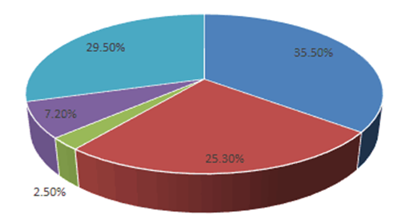
市场现状（包含区域市场）、市场竞争与供需格局格局（包含区域市场）、市场规模（包含区域市场）、市场前景（包含区域市场）、技术发展趋势分析、价格分析、进出口分析、使用情况及品牌占有率、企业竞争力与主要财务数据分析、相关政策法规与环境分析、投资策略、投资风险、风险规避、营销战略选择等多方面进行科学细致的分析。中金企信国际咨询本着“一心一意做研究，全神贯注为客户”的基本工作理念，为业内企业提供准确及时的市场数据分析，是业内企业重要的参考依据。调查报告是根据调查需求进行专属的市场调查，可分为：对标企业调查、商业模式调查、问卷调查、行业调查、竞争调查、销售渠道调查、产品调查等多种调查课题。中金企信国际咨询拥有专业的调查团队及庞大的顾问团队，结合多元化调查模式、专属的市场调查自建机制为不同领域、不同客户提供优质的市场调查，助力企业把控市场、洞悉市场、赢得市场先机。

【报告说明】
可行性研究报告，简称可研，是在制订生产、基建、科研计划的前期，通过全面的调查研究，分析论证某个建设或改造工程、某种科学研究、某项商务活动切实可行而提出的一种书面材料。
项目可行性研究报告主要是通过对项目的主要内容和配套条件，如市场需求、资源供应、建设规模、工艺路线、设备选型、环境影响、资金筹措、盈利能力等，从技术、经济、工程等方面进行调查研究和分析比较，并对项目建成以后可能取得的财务、经济效益及社会影响进行预测，从而提出该项目是否值得投资和如何进行建设的咨询意见，为项目决策提供依据的一种综合性的分析方法。
可行性研究具有预见性、公正性、可靠性、科学性的特点。可行性研究报告是确定建设项目前具有决定性意义的工作，是在投资决策之前，对拟建项目进行全面技术经济分析论证的科学方法，在投资管理中，可行性研究是指对拟建项目有关的自然、社会、经济、技术等进行调研、分析比较以及预测建成后的社会经济效益。

项目可行性报告用途
1、企业投融资
此类研究报告通常要求市场分析准确、投资方案合理、并提供竞争分析、营销计划、管理方案、技术研发等实际运作方案。
2、项目立项
此文件是根据《中华人民共和国行政许可法》和《国务院对确需保留的行政审批项目设定行政许可的决定》而编写，是大型基础设施项目立项的基础文件，国家发改委根据可行性研究报告进行核准、备案或批复，决定某个项目是否实施。另外医药企业在申请相关证书时也需要编写可行性研究报告。
3、银行贷款申请
商业银行在贷款前进行风险评估时，需要项目方出具详细的可行性研究报告，对于国内银行，该报告由甲级资格单位出具，通常不需要再组织专家评审,部分银行的贷款可行性研究报告不需要资格，但要求融资方案合理，分析正确，信息全面。另外在申请国家的相关政策支持资金 、工商注册时往往也需要编写可行性研究报告，该文件类似用于银行贷款的可研报告。
4、申请进口设备免税
主要用于进口设备免税用的可行性研究报告，申请办理中外合资企业、外资企业项目确认书的项目需要提供项目可行性研究报告。
5、境外投资项目核准
企业在实施走出去战略，对国外矿产资源和其他产业投资时，需要编写可行性研究报告报给国家发展和改革委或省发改委，需要申请中国进出口银行境外投资重点项目信贷支持时，也需要可行性研究报告。
6、政府资金项目申报
企业为获得政府的无偿资助，需要对公司项目进行策划、设计、技术创新、技术规划等，编写的可行性研究报告包含管理团队、技术路线、方案、财务预测等，是政府无偿资助的项目申报的主要依据。
项目可行性报告分类
可行性研究报告分为：政府审批核准用可行性研究报告和融资用可行性研究报告。
（1）审批核准用的可行性研究报告侧重关注项目的社会经济效益和影响；具体概括为：政府立项审批，产业扶持，中外合作、股份合作、组建公司、征用土地。

（2）融资用报告侧重关注项目在经济上是否可行。具体概括为：银行贷款，融资投资、投资建设、境外投资、上市融资、申请高新技术企业等各类可行性报告。
国统调查报告网（即中金企信国际咨询公司）以专业的服务理念、完善的售后服务体系为各界提供精准、权威的项目可行报告。
商业计划书
商业计划书撰写目的
商业策划书，也称作商业计划书，目的很简单，它就是创业者手中的武器，是提供给投资者和一切对创业者的项目感兴趣的人，向他们展现创业的潜力和价值，说服他们对项目进行投资和支持。因此，一份好的商业计划书，要使人读后，对下列问题非常清楚：
1、公司的商业机会；
2、创立公司，把握这一机会的进程 ；
3、所需要的资源；
4、风险和预期回报；
5、对你采取的行动的建议；
6、行业趋势分析。
撰写商业计划书的七项基本内容
一、项目简介
二、产品/服务
三、开发市场
四、竞争对手
五、团队成员
六、收入
七、财务计划
商业策划书用途
1、沟通工具
2、管理工具
3、承诺工具

